Учебный предмет: Английский язык |  | Класс: 6 | Учитель: Радькова Мария Владимировна
Дата: 23.10.2018
Цели урока: развитие монологических и диалогических навыков обучающихся по теме «Дорожная безопасность»
Образовательная |  | применить изученные грамматические правила в процессе общения; научить спрашивать путь и объяснять, как проехать
Развивающая |  | развивать УУД (познавательные, регулятивные, коммуникативные и личностные) во всех видах  речевой деятельности;  развить умение ставить цел  развивать аудитивные умения и навыки;  развивать умение высказывать свое мнение и обосновывать свою точку зрения  развить умение самопрезентации;
Воспитательная |  | воспитывать культуру общения;  воспитывать у учащихся уважение к принятым в обществе нормам и правилам дорожного движения  создавать условия для формирования коммуникативной культуры (умения работать в парах, группах);  формировать потребности и способности к сотрудничеству.
Планируемые результаты урока:
Предметные |  | освоить во всех видах речевой деятельности лексические единицы по теме «Правила дорожного движения, дорожные знаки».  научиться спрашивать и объяснять дорогу.  развить навыки употребления в речи структур с глаголом can\can’t  развить умения аудирования с выборочным пониманием заданной информации по теме.
Метапредметные |  | Познавательные: уметь логически рассуждать, включая установление причинно-следственных связей.  Регулятивные: сформировать умения самостоятельной работы по алгоритму  уметь корректировать свои действия в процессе коммуникативной деятельности на английском языке.  Коммуникативные: уметь работать в паре и в группе по теме «Правила дорожного движения», самостоятельно определять цели, роли, задавать вопросы, уметь вырабатывать решения;  осознанно использовать речевые средства в соответствии с ситуацией общения и коммуникативной задачей.
Личностные |  | формирование навыков сотрудничества в разных ситуациях, а также самооценки на основе успешности учебной деятельности;  формирование ответственного отношения к учению, готовности саморазвитию и самореализации.
Тип урока: |  | Урок комплексного применения знаний и умений (комбинированный урок).
Ресурсы: |  | Учебник, интерактивная доска,аудиозапись
Unit Getting around |  | Topic Road safety |  |  | УМК “Spotlight-6”, Ю. Е. Ваулина, Д. Дули, О. Е. Подоляко, В. Эванс.
Деятельность учителя |  |  |  | Деятельность учеников
1 | Организационный этап. Мотивация учебной деятельности.  Warm up. | Good afternoon, boys and girls! I’ve got some presents for you. They are in this box. If you are active during the lesson, you’ll get them. How are you today? What is the day of the week today? What do you like to do on Tuesday? What’s the weather like today?  (Настроить детей на урок. Создать благоприятную атмосферу,опрос учащихся ) |  | Учащиеся отвечают на вопросы учителя.
2 | Игра “A Lie game” | Now your turn to ask me questions.Look at the screen. There are 4 sentences about me.Three of them are true, one is a lie.You can ask questions to know more about me.  - I can drive a car.  - I have been to England.  - I can ride a bike.  - I like flying a plane. |  | Учащиеся задают вопросы учителю.
3 | Постановка учебной задачи, темы урока. | You should guess the topic of our lesson.Look at the picture.What can you see? What is this boy doing?  Is it dangerous or safe to run onto the road?  What are we going to talk about?  What is the aim of the lesson?  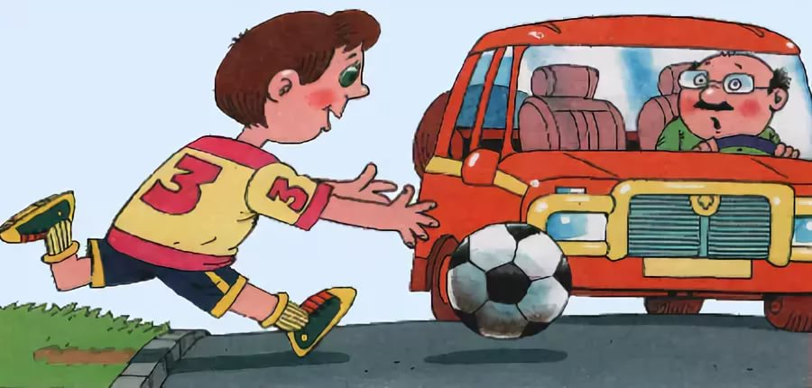 |  | Ученики говорят о своих догадках, описывают картинку, называют тему и цели урока. |  | Фронтальная
4 | Фонетическая зарядка | Let’s train our tongues. Listen to the poem and repeat after me.  Twinkle, twinkle traffic lights,  Standing on the corner bright.  When it’s green, it’s time to go.  When it’s red, it’s stop, you know.  Twinkle, twinkle traffic lights. |  | Учащиеся повторяют строки стихотворения. |  | Фронтальная,  индивидуальная.
5 | Активизация изученных лексических единиц  Игра «Spanish waiters” | I hope you’ve learnt a lot of words about road safety.Let’s play a game «Spanish waiters».You know that waiters run quickly to serve food. Divide into 2 teams. One of you from each team comes to the blackboard and write one word .Let’s read them all together.Work in your groups and make one sentence with these words. |  | Учащиеся записывают слова на доске,читают их и составляют предложения в своей команде. |  | Групповая,  индивидуальная.
6 | Тренировка в употреблении лексики,навыков говорения. | Look at the board, there is the task for you. You should match the words from the columns and then make word combinations. Translate them , please!  Work in pairs and discuss what is dangerous or safe to do in your country. |  | Ученики составляют словосочетания на интерактивной доске и составляют предложения в парах. |  | Парная, индивидуальная.
7 | Проверка домашнего задания | The road safety officer comes to us to check your knowledge of road safety rules. Your hometask was to make leaflets about road safety.Who is ready? |  | Учащиеся выходят к доске и рассказывают по буклету о правилах дорожного движения. |  | Индивидуальная
8 | Закрепление грамматического материала can\can’t | What do these traffic signs mean? Choose can or can’t. |  | Учащиеся выбирают правильный модальный глагол и читают предложения. |  | Индивидуальная
9 | Физминутка | Let’s have a rest.Turn right.What traffic sign can you see?  Turn back.Turn right. Take your seats.Try to find a traffic sign under your table. |  | Учащиеся выполняют движения и называют дорожные знаки. |  | Фронтальная
10 | Развитие навыков аудирования. | Open your textbooks at p.28 ex.4.Listen to the dialogue between Jane and her driving instructor.They are at point X.Mark the route they take and say where Jane parks the car. |  | Учащиеся слушают диалог и отмечают маршрут на карте. |  | Фронтальная
11 | Первичная проверка понимания учащимися нового учебного материала | Look at the screen and mark the route on the map.  Complete these sentences. |  | Учащиеся отмечают маршрут на доске и составляют предложения. |  | Индивидуальная
12 | Активизация диалогических навыков. | Imagine you are learning to drive .Act out the dialogue between you and the instructor. Use the map and the phrases from the table. You can start from any point you want.  Well done. |  | Учащиеся составляют и разыгрывают диалоги в парах. |  | Парная.
13 | Подведение итогов занятия, выставление отметок. Рефлексия. | What have you learnt today? Look at the stairs. There are 4 steps. Choose your step. Thanks for your work. I’ll give you… |  | Учащиеся выбирают свою ступень в результате работы на уроке. |  | Индивидуальная
14 | Информация о домашнем задании. | Your hometask will be to draw leaflets about traffic lights. The lesson is over. Don’t forget about road safety. |  | Учащиеся записывают домашнее задание.

